不可少的,因为没有ESR的LC 滤波器相位滞后大。
6.4.12. Ⅲ型误差放大器电路、传递函数和零点、极点位置
具有图6.41(b)的幅频特性电路如图6.42所示。可以用第6.4.6节Ⅱ 型误差放大器的方法推导它的传递函数。反馈和输入臂阻抗用复变量s表示，并且传递函数简化为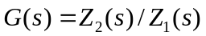。传递函数经代数处理得到
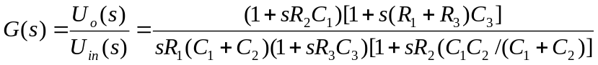 （6-69）
可以看到，此传递函数具有
- 一个原极点，频率为
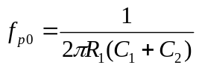 （6-70）
在此频率R₁的阻抗与电容(C₁+C₂)的阻抗相等且与其并联。
- 第一个零点，在频率
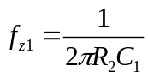 （6-71）
在此频率，R₂的阻抗与电容C₁的阻抗相等。
- 第二个零点，在频率
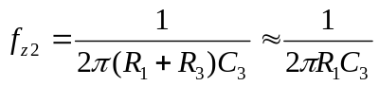 （6-72）
在此频率，R₁+R₃的阻抗与电容C₃的阻抗相等。
- 第一个极点，在频率
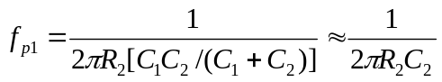 （6-73）
C₂

C₃ R₃ C₁ R₂

R₁
U_{in}
EA U_{o}

图6.42 具有式(22)的Ⅲ型误差放大器

在此频率，R₂的阻抗与电容C₂和C₁串联的阻抗相等。
- 第二个极点，在频率
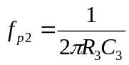 （6-74）
在此频率R₃的阻抗与电容C₃阻抗相等。
为画出图6.41(b)的幅频特性，以f_{z1}=f_{z2}，f_{p1}=f_{p2}选择RC乘积。双零点和双极点频率的位置由k来决定。根据k获得希望的相位裕度。图6.41(b)中误差放大器在希望的f_{c0}处以斜率＋20dB/dec处的增益（图6.41(a)）令其等于LC滤波器的衰减量，但符号相反。
从表6.3和传递函数式（6-69），可以设置希望的零点和极点频率，设计例子如下。
6.13. 设计举例－具有3型反馈环路的正激变换器稳定性
设计一个正激变换器反馈环路，正激变换器具有如下的参数：
U₀=5.0V; I_{o}=10A; I_{omin}=1.0A; 开关频率f_{s}=50kHz; 输出纹波（p-p）<20mV。并假定输出电容按广告说的没有ESR。
首先，计算输出LC滤波器和它的转折频率。在6.4.9节中得到
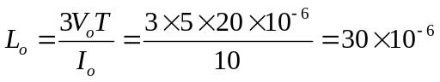H
假定输出电容的ESR为零，所以由于ESR的纹波也为零，但有小的电容纹波分量。通常很小，因此所用的电容比2型误差放大器例子中应用的2600μF要小得多。但保守些本设计电容仍采用2600μF，且其ESR为零，于是
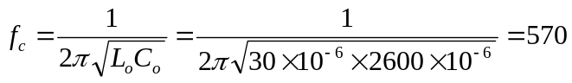Hz
假设和Ⅱ型误差放大器一样，调制器和采用电路的增益是－1.5dB。LC滤波器加上调制器、采样电路的幅频特性如图6.43中曲线ABC。－1.5dB的水平增益一直上升到频率570Hz的点。然后它突然改变转向-40dB/dec斜率,并因为ESR为零一直保持这一斜率。
选择f_{c0}等于1/4或1/5开关频率，即50/5＝10kHz。图6.43曲线ABC上在10kHz的衰减量为－50dB。因此使f_{c0}=10Hz，在10kHz误差放大器的增益设置为＋50dB（图6.43中F点）。但是误差放大器在f_{c0}必须＋20dB/dec斜率，加到=40dB/dec斜率的LC滤波器上，以产生-20dB/dec的斜率。因此，在F点画一个+20dB/dec斜率直线，在低频方向延伸到f_{z}－双零点频率；在高频方向延伸f_{p}－双极点频率。然后由k（表6.3）根据需要产生的相位裕度决定f_{z}和f_{p}。
假定相位裕度45°,于是误差放大器加上LC滤波器的总相位滞后是180－45＝135°.但LC滤波器因没有ESR零点滞后180°,这留给误差放大器允许的滞后(超前)角为135-180=-45°.

D
I G
+60

+40 J
E H
+20
K
A B
0 L

-20 M

-40
f_{c0}
-60 C N
10² 10³ 10⁴ 10⁵
图6.43 幅频特性－3型误差放大器
由表6.3得到k=5时相位滞后（超前）-44°,这已经十分接近。在f_{c0}＝10kHz时，k=5，f_{z}=2kHz以及f_{p}=50kHz。因此图6.43中斜率+20dB/dec直线扩展到2kHz的E点，由这一点转折向上（由于原点极点向高频为斜率-20dB/dec）。再由F以斜率+20dB/dec向高频扩展到双极点频率50kHz，在此因两个极点转为斜率-20dB/dec。
曲线IJKLMN是总的环路幅频特性，也是曲线ABC和DEFGH之和。可以看到在10kHz（交越频率f_{c0}）为0dB,并以斜率-20dB/dec穿越。k＝5产生需要的45°相位裕度。现在来决定符合图43误差放大器幅频特性DEFGH的元件参数。
6.4.14 为产生希望的3型误差放大器幅频特性的元件选择
运用四个极点和零点频率公式（式(6-71)～(6-74)）来选择6个元件（R₁, R₂ ,R_{3,} C₁, C₂,C₃）参数.
任意选择R₁=1kΩ。第一个零点（在2kHz）出现时，R₂=X₂,因此在此频率反馈臂阻抗主要是R₂本身，增益为R₂/R₁.从图6.43可见，在2kHz误差放大器增益是＋37dB，即70.8倍，如R₁=1kΩ，则R₂=70.8kΩ，因此由式（6-71）得到
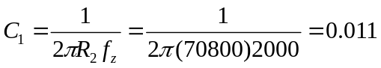μF
由式（6-73）得到
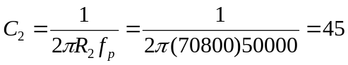pF
由式（6-72）得到
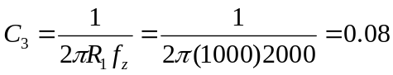μF
最后由式（6-74）得到
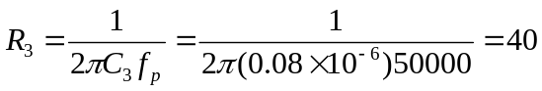Ω
6.4.15 反馈环路的条件稳定
当加载和运行的正常工作条件下反馈环路可能是稳定，但在接通或输入电网瞬态变化时，可能受到冲击而进入连续振荡。这种奇特情况称为条件稳定，可由图6.44(a)和图6.44(b)来说明。
图6.44（a）和图6.44(b)分别画出了总的环路相频特性和总的幅频特性。如果有两个频率（A点和C点）开环总附加相移达到180°(图6.44(a))就发生条件稳定。
回顾一下振荡判据是在某一个频率开环增益为0dB时，总环路附加相移是180°.如果总环路附加相移在给定频率是180°，但在那个频率总环路增益大于0dB环路仍然是稳定的。这可能难以理解，因为如果某个频率通过环路返回的信号与初始信号精确同相，但幅度加大，每次围绕环路幅度加大一些，就会出现以上情况。当达到一定电平时，幅度衰减限制了更高的幅值，并保持振荡。但数学上可以证明，不会出现此情况，这里的目的只不过是要接受如果总环路增益在总环路相移180°的频率是1时不会出现振荡。
在图6.44a中，环路在B点无条件稳定，因为这里总开环增益虽然是1，但总开环相移比180°少大约40°－即在B有一个相位裕度。环路在C是稳定的，因为总环路相移是180°,但增益小于1,即在C点有增益裕度。但在A点环路是条件稳定。虽然总环路相移是180°,增益大于1（大约16dB），如前所述环路是条件稳定的。
环路相移（°）

60

100 B

140 C-无条件稳定

180 100 A f/Hz
条件稳定 (a)
+60 开环增益（dB）

+40

+20
0
100 1000 100kHz
-20

-40
（b）
图6.44 如果存在两个频率环路相移位180°,环路可能是条件稳定。可能在启动时增益瞬时降低到0dB，出现条件振荡，即180°相移，增益0dB。一旦振荡破坏，就继续下去。电路就在B点条件稳定，因为增益绝不可能瞬时增加。
但是，如果在某种情况下，比如说在初始启动时，电路还没有进入均衡状态，并且在A点频率环路增益瞬时降低到16dB－存在振荡条件，增益为1和相移180°,电路进入振荡并保持振荡。在C点不可能停留在条件振荡，原因是增益不可能瞬时增加。
如果存在条件振荡（绝大部分在初始启动），可能出现在轻载条件下输出LC滤波器转折频率处。由图6.7A和图6.7b可见，轻载LC滤波器在转折频率处有很大的谐振增益提升和相移变化。在转折频率处大的相移可能导致180°.如果总环路增益（这在启动时是无法预计的）可能是1或者瞬时是1－环路可能进入振荡。计算这种情况是否出现是相当困难的。避免这种情况的最安全的方法是在LC转折频率处一个相位提升，即引入一个零点，消除环路的某些相位滞后。只要在采样网络的上分压电阻并联一个电容就可以做到（图6.39）。
6.4.16. 断续模式反激变换器的稳定
1 由误差放大器的输出到输出电压端的直流增益
环路的主要元件如图6.45(a)所示。设计反馈环路的第一步是计算由误差放大器的输出到输出电压端的直流或低频增益。假定效率为80%，反激变换器的输出功率
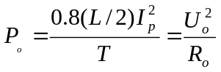 （6-75）
I_{p}=U_{dc}T_{on}/L_{p};因此
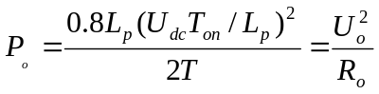 （6-76）
又图6-48(b)可以看到，误差放大器的输出与0~3V三角波比较形成PWM波，产生的矩形脉冲宽度（T_{on}－图6.48(c)）等于三角波开始时间到直流电平U_{ea}与其相交时间。此T_{on}将是功率晶体管Q₁导通时间。从图6-48(b)可以看到U_{ea}/3=T_{on}/T则T_{on}=U_{ea}T/3。将它代入式（6-76）得到
C₂
T1 C₁ R₂ T
U_{o} 3V
U_{ea} U_{ea}
N_{p} N_{s} C_{o} R₁ EA
U_{in} L_{p} + PWM U_{t}
R_{esr} R_{o} 0V
U_{ref} U_{t} (b)
Q

基极驱动 T_{on} T_{on}

(a) (c)
图 6.45 断续模式反激变换器反馈环路
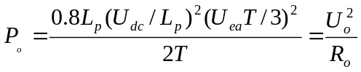
即
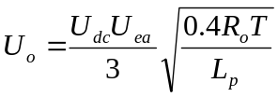 （6-77）
而从误差放大器输出到输出端的直流或低频增益为
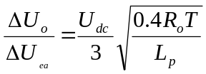 （6-78）
2. 断续模式反激变换器传递函数，即从误差放大器输出到输出端的交流电压增益
假定一个频率f_{n}小正弦信号插入串联到误差放大器的输出端,这将引起T1初级电流脉冲（电流峰值为I_{p}）三角波的幅值正弦调制，因此，在次级也引起三角波电流脉冲的正弦幅值调制（瞬时幅值为I_{p}N_{p}/N_{s}）。次级三角波电流的平均值同样以正弦频率f_{n}调制，因此有一个频率f_{n}正弦波电流流入并联R_{o},C_{o}的顶端。但对戴维南等效来说，R_{o}与C₀是串联的。可以看到，C_{o}上的输出交流电压幅值从频率f_{p}=(2πR_{o}C_{o})⁻¹开始以-20dB/Dec，即以斜率-20dB/dec衰减。简而言之，在误差放大器输出到输出端的传递函数中在频率
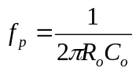 （6-79）
有一个极点，并且在此频率以下的直流增益由式（6-78）决定。
这与LC滤波器相反。在这样的拓扑中，插入到误差放大器输出的正弦波电压给LC滤波器地输入一个正弦波电压，此电压通过LC滤波器以-40dB/Dec，也就是说LC滤波器在输出端有两个极点。
当然，反激拓扑输出电路端单极点衰减即斜率-20dB/dec改变需要稳定反馈的误差放大器的传递函数。在大多数情况下，反激变换器的输出电容具有R_{esr}(ESR)，在频率
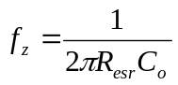 （6-80）
转折。
完整分析反激变换器的稳定问题应当考虑最大和最小输入直流电压，以及最大和最小负载电阻。式（6-78）指出直流增益正比于U_{dc}和R_{o}的平方根，因此输出电路的极点反比于R_{o}。
在下一节图解分析时U_{dc}和R_{o}所有四种组合输出电路传递函数随之变化情况。
对于一个输出电路的传递函数（一个电网电压和负载条件）将误差放大器的传递函数设计确立希望的频率f_{c0}，并f_{c0}总环路幅频特性以斜率-20dB/dec穿越。应当注意，另一个输出传递函数（不同电网电压和不同负载条件）总增益曲线在f_{c0}以斜率-40dB/dec穿越，并可能引起振荡。
P6

40 p5 p3
p4 EA
A B
20 p2
E F
0 R_{o}=0.5OM p7
R_{o}=5OM
-20 G f_{c0} H
p1
C D

1 10 100 1000 10k f/Hz

图6.46 稳定反激变换器反馈环路的幅频特性
例如，考虑U_{dc}的变化小到可以忽略。用式（6-78）计算直流增益，并用式（6-73）计算输出电路的极点频率，假定R_{omax}=10R_{omin}。在图6.43中，曲线ABCD是输出电路R_{omax}时的传递函数；式（6-78）给出A到B的直流增益。在B点，因为式（6-79）给出的输出极点以斜率-20dB/dec衰减。在C点，因为输出电容的ESR零点斜率转向水平。C点 的频率由式（6-80）计算，电容定额在很大耐压和电容量范围内， R_{esr}×C_{o}=65×10⁻⁶ΩF。
再回到图6.46,曲线EFGH是输出电路R_{omin}=R_{omax}/10时的传递函数。因为f_{p}反比于R_{o}，它的极点频率10倍于R_{o}。在F点的直流增益为10dB，低于R_{omax}，因为增益正比于R_{o}的平方根（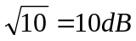）。R_{omin}输出电路的传递函数画法如下：在10倍于B点频率的F点，低于B点10dB，向低频方向画一水平的直流或低频增益直线（EF）。在F点，画一斜率－20dB/dec的直线,并继续画到R_{esr}零点频率G，再由G点一直向高频区画一水平线。
从图6.46的输出电路的传递函数ABCD和EFGH画出误差放大器的误差放大器的幅频特性，即传递函数如下节。
6.4.17 断续模式反激变换器的误差放大器（EA）的传递函数
在图6.46中，令f_{c0}在R_{omin}曲线EFGH上的1/5开关频率（p1）。通常f_{c0}出现在输出传递函数的水平线上。为使f_{c0}落在希望的位置，将误差放大器在f_{c0}（p2）的增益设计成与输出电路p1的衰减量相等，且符号相反。因为EFGH在f_{c0}的斜率是水平线，误差放大器幅频特性在高频方向（p2）的斜率必须为-20dB/dec。
从p2点向低频方向画一斜率-20dB/dec的直线，扩展到稍低于C点频率（p3点）。R_{omax}时的传递函数是ABCD曲线。因为总幅频特性在新的f_{c0}必须以斜率-20dB/dec通过，此新的f_{c0}将出现在衰减量与误差放大器直流增益相等，且符号相反（p4）。P3点的精确频率是不严格的，但必须低于C点频率，以保证绝对最大的R_{o}时C点可能达到的最大损耗要与误差放大器的增益在-20dB/dec斜率段相等，且符号相反相匹配。于是有一个极点相应于频率f_{p}位于p3点。采用Ⅱ型误差放大器。任意选择一个足够大的输入电阻R₁(图6.46(a)),不至于使采样网络作为负载。
由图上读得幅频特性水平部分的增益（p3~p5），并令其等于R₂/R₁(图6.45(a))，确定R₂。从极点频率f_{p}和R₂确定C₂（=1/2πf_{p}R₂）值（图6.46(a)）。
沿水平线p3-p5扩展，在p5引入一个零点，以增加低频增益和提供一个相位提升。在p5的零点频率f_{z}是不严格的，应当低于f_{p}大约10倍。为了确定f_{z}的位置，选取C₁=1/2πf_{z}R₂。用以下的例子说明上述的选择。
6.4.18 设计举例－稳定一个断续模式反激变换器
用下面的例子设计反激变换器反馈稳定。假定输出电容有ESR，采用Ⅱ型误差放大器。电路如图6.45(a)，其参数如下：
U_{o}=5V； I_{onom}=10A；I_{omin}=1A； U_{dcmax}=60V; U_{dcmin}=38V；U_{dcaU}=49V； 开关频率f_{s}=50kHz ；纹波电压U_{rip}=0.05V； 初级电感L_{p}=56.6μH（假设效率为80%，T_{on}+T_{r}=0.8T,晶体管和二极管压降为1V）。输出纹波决定输出电容值C_{o}=I_{omax}T_{of}/U_{rip}=2000μF，R_{esr}=0.03Ω。
在断开瞬时，峰值次级电流可达66A，将引起很窄的尖刺66×0.03=2V加在电容端。应当说明的是利用小的LC滤波或增加一个C_{o}可以降低ESR窄脉冲。这里将C_{o}增加到5000μF,ESR降低到0.012Ω.Q₁关断时的尖刺为66×0.012＝0.79V，再用一个放到反馈环外边小LC滤波就可降低到允许的水平。
现在可以画出输出电路的幅频特性－首先是R₀=5/10=0.5Ω。由式（6-78）得到直流增益为
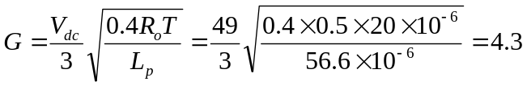
即12.8dB。
由式（6-79）得到极点频率为
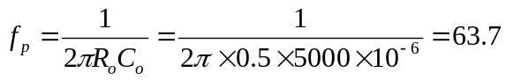Hz
由式（6-86）得到ESR零点频率为
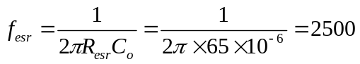kHz
在R_{o}=0.5Ω时的输出电路的幅频特性如图6.46中EFGH。水平部分为12.8dB一直到f_{p}=63.5Hz。这里由于ESR在2.5kHz的零点斜率转向-1。现在可以画误差放大器的幅频特性。
选择开关频率的1/5即50/5＝10kHz为f_{c0}。在EFGH上当频率为10kHz时损耗是－19dB。因此误差放大器在10kHz增益取19dB。在10kHz取19dB（p2），并画一条斜率-1（-20dB/dec）的直线，然后延伸此直线到稍低于f_{esr}－即到1kHz的p3点，39dB。在p3点，向低频方向画一水平线到p5点，频率300Hz（零点位置）。零点位置是不严格的，在6.4.17节，p5低于p3点频率应当是一个十倍频。有些设计者实际上忽略了p5的零点。但这里加入零点是为了提升一些相位。因此从这一点在低频方向增益转向斜率-20dB/dec。
现在来证实R_{omax}=5Ω总幅频特性（输出电路加上误差放大器的传递函数）以斜率-20dB/dec在f_{c0}交越。由式（6-84）得到R_{omax}=5Ω时直流增益为13.8即23dB。由式(6-79)得到极点频率为6.4Hz。ESR频率保持在2.5kHz。因此R_{o}=5Ω时输出电路的传递函数是ABCD。因此，新的f_{c0}在误差放大器的幅频特性p6-p5-p3-p7等于ABCD上的衰减的频率。可以看到，在p4点（3.2kHz）,输出滤波器的衰减为－29dB，而误差放大器的增益是＋29dB。可以看到，误差放大器增益与ABCD之和（等于总幅频特性）以斜率-20dB/dec通过f_{c0}。但是，必须注意到如果R_{o}加大些，曲线ABCD还要降低到较低数值，因此先前决定的误差放大器的幅频特性增益相等，符号相反于输出滤波器衰减特性的点应当出现在每根曲线的斜率-20dB/dec穿越处。
因此总的幅频特性在斜率-40dB/dec处交越新的f_{c0}并出现振荡。这样，按照一般规律，断续模式反激变换器在最小负载电流时应当仔细测试稳定性（最大R_{o}）。
下面作p6-p5-p3-p7误差放大器幅频特性。在图6.45(a)中，任意选择R₁=1000Ω。由图6.46可以看到P3点 的增益是38dB,即额定增益为79倍。因此R₂/R₁=79,即R₂=79kΩ。P3极点为1kHz，C₂=(2πf_{p}R₂),即C₂=2nF。误差放大器在300Hz的零点，C₁==(2πf_{z}R₂)⁻¹=6.7nF。
因为输出电路的单极点特性，其绝对最大相移是90°.但存在ESR零点，在断续模式反激变换器中，极少出现相位裕度问题。考虑到R_{o}=0.5Ω情况，在f_{c0}(10kHz)由于64Hz的极点和ESR在2.5kHz的零点，滞后角为
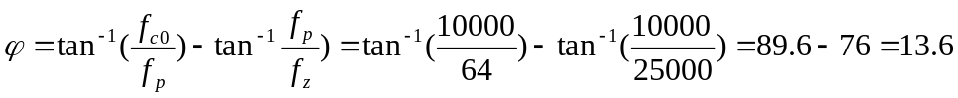°
而误差放大器由于300Hz零点和1000Hz极点在10kHz的滞后角（参看图6.47中曲线p6-p5-p3-p7）为
90-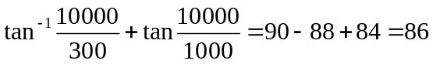°
因此，在10kHz的总相位滞后为13.6+86=100°。在f_{c0}的相位裕度为180-100=80°.
6.4.19 误差放大器的跨导
通常应用的许多芯片（1524,1525,1526系列）含有跨导运算放大器。跨导g_{m}等于单位输入电压变化引起的输出电流的变化，即
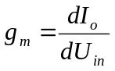
于是在输出端与地之间并联的阻抗Z_{o}有
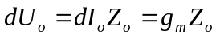
则电压增益G为
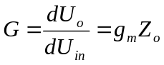
空载时，1524,1525,1526系列放大器通常直流增益为80dB，在300Hz有一个极点，然后以斜率-20dB/dec衰减。如图6.50a曲线ABCD所示。
并联在输出端和地之间的纯阻性R_{o}的幅频特性是一个常数，并等于g_{m}R_{o}，一直到与图6.47(a)中ABDC曲线相交的频率。1524,1525,和1526 系列的g_{m}一般为2mA/V。如电阻R_{o}=500k,50k和30k时，增益分别为1000,100和60,如图6.50a中p1-p2,p3-p4和p5-p6。
在大多数情况下，需要应用2型误差放大器幅频特性。这很容易用图6.47(b)中输出与地之间并联网络实现。在低频时，X_{c1}远远大于R₁,因此C₁有效，与C₂并联，再与内部引起300Hz开环极点的内部100p并联。这将300Hz极点移到较低频率，而且这那个较低频率以后增益以斜率-20dB/dec衰减。在频率f_{z}(=1/2πR₁C₁)时，X_{c1}=R₁,有一个零点，且增益斜率转向水平，增益为g_{m}R₁。频率提高，在频率f_{p}=1/2πR₁C₂，X_{c2}=R₁极点使斜率转向-1.图6.47(b)电路的幅频特性如图6.47(c)所示。
更加普遍的情况，1524,1535,1526系列PWM芯片的误差放大器的幅频特性用上面提到的图6.50b输出到地网络，而不是采用一般运算放大器方式整形。用并联到地的图6.47(b)的网络，而不是像普通运放反馈到反相输入端，R₁在数值上有限制。在上面提到的芯片内部误差放大器不能够灌进或拉出大于100μA电流。对于0~3V的PWM调制器，误差放大器输出由于电网或负载突然变化，可能由三角波底部移到顶部3V电压。因此R₁要是小于30kΩ，3V快速偏摆要求大于100μA，这样相应快速负载和电网变化速度延缓了。因为100μA限制了输出电流，许多设计者不应用PWM芯片内部误差放大器。因为芯片内部输出引出一个输出脚，有些应用一个更好的外部误差放大器，且连接到芯片误差放大器的输出端口的相应脚上。
但是，采用芯片内部误差放大器从成本来说是重要的。输出滤波的计算指出在f_{c0}滤波器衰减与误差放大器匹配上如此之低。R₁必定小于30kΩ。如果发生这种情况，为了匹配人为的增加输出滤波在f_{c0}损耗，R₁可以增加到30k。可以很容易通过增加输出滤波电感或电容，将它的极点频率向低频移动，来增加f_{c0}处输出滤波器的衰减。

G(dB)
f_{p}=300Hz
A B

p1 R_{o}=500k p2 C₁
+60 C₂
R₁ A

+40 p3 50k p4 (b)
p5 p6 f_{z} f_{p}
30k
+20 C
B

0 D
10² 10³ 10⁴ 10⁵ 10⁶ f/Hz 10² 10³ 10⁴ 10⁵ 10⁶ f/Hz
（a） (c)
图6.47 1524,1525系列PWM芯片误差放大器开环空载幅频特性

